Что же такое «буллинг»?

Буллинг (от англ.bully – хулиган, драчун, насильник) – агрессивное поведение, при котором один индивид или группа лиц неоднократно нападают, преследуют одного из членов коллектива, неспособного противостоять им.
При травле жертва оказывается не в состоянии защитить себя от нападок, таким образом, травля отличается от конфликта, где силы сторон примерно равны. Буллингом обозначают физический и/или психологический террор, направленный на то, чтобы вызвать у другого страх и тем самым подчинить его себе.
Травля может проявляться на совершенно разных уровнях:
- На вербальном уровне – оскорбления, комментарии, обидные прозвища, постоянная негативная оценка жертвы и её деятельности.
- На физическом уровне – толчки, удары, выталкивания из классов, раздевалок, удерживание силой и т.д.
- Социальный буллинг – буллинг, основанный на изоляции жертвы. Игнорирование, бойкот, случаи, когда школьника не допускают к деятельности группы.
- Кибербуллинг - намеренные, в большинстве своём, анонимные оскорбления, угрозы и обнародование компрометирующих данных с помощью интернет-коммуникаций, как правило, в течение продолжительного периода.

Помните, ребёнок – личность, которая не меньше остальных нуждается во внимании. Ему необходимо принятие, поддержка и эмоциональная защита. Чем безопаснее рядом с Вами себя чувствует ребёнок, тем крепче и лучше будут ваши отношения. Именно от примера родителей зависит, как ребёнок будет справляться со своими проблемами, поэтому, как говорится в одной известной притче:
«Всё в Ваших руках!»

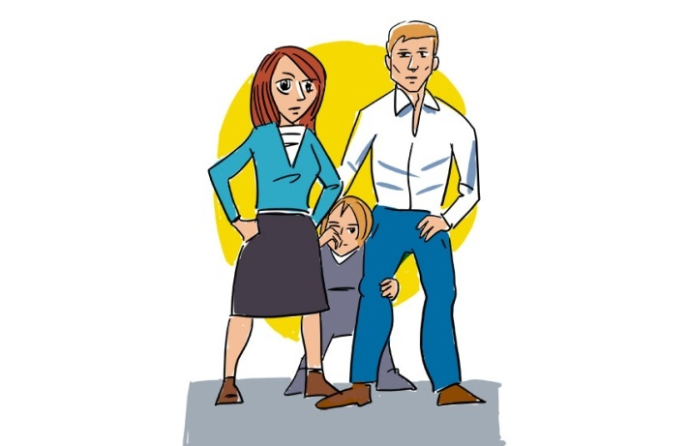

МБОУ ЦО № 49 г. Тверь
г. Тверь, б-р Гусева, д.42
Тел.:8 (4822) 51-53-39
E-mail: sh49@school.tver.ru
Составитель: педагог-психолог, Матвейчук Н.А.

Муниципальноебюджетное образовательное учреждение
«Центр образования №49»
г.Тверь

«Буллинг: как защитить ребёнка от травли?»

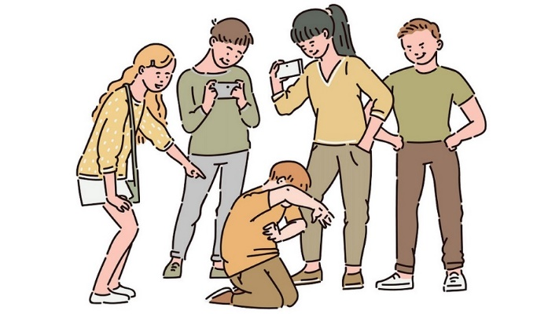

(для родителей)

Тверь, 2022
Почему ребёнок не может справиться с буллингом сам?

Есть стереотип, что травят только «ботаников», «любимчиков», детей из неблагополучных семей, неряшливых или очень застенчивых детей. На самом деле жертвой может оказаться кто угодно. Это не зависит от социального статуса семьи, национальности, религиозных предпочтений, внешности или наличия проблем со здоровьем. Буллинг может спровоцировать любая мелочь: внешность, несоответствующая моде одежда, необычный акцент или непривычное хобби.
- Буллинг – равно стресс. У школьника, подвергающегося травле, возникают психосоматические симптомы. Психические способности ослабевают, становится трудно спокойно и взвешенно реагировать;
- Страх того, что нападки будут продолжены, порождает в атакуемом состояние неуверенности;
- Падение уважения. Часто жертвы буллинга впадают в отчаяние, используют защитные поведенческие реакции, которые могут производить отталкивающее впечатление;
- Школьник, подвергающийся травле, чувствует себя всё более одиноко, стресс усугубляется, и эмоциональные реакции могут стать очень бурными;
- Жертва буллинга может рассматривать свои эмоциональные вспышки как объяснение того, почему к ней плохо относятся и подвергают буллингу.
Как защитить ребёнка от школьной травли?
- Направлять свои усилия на то, чтобы вовремя узнать о проблеме:
Первое и основное – ваш ребёнок должен знать, что к вам можно прийти с любой историей, любой проблемой, и вы поможете.
2. Найти для ребёнка увлекательное и безопасное место:
Вместе с ребёнком найдите дело, увлечение, которое будет вызывать неподдельный интерес и привнесет в жизнь ребёнка ещё одно место, кроме дома, в котором безопасно, есть единомышленники и другие модели построения взаимоотношений.
3. Осознать, что буллинг не учит преодолевать трудности и не закаляет характер:
Конфликты в детском коллективе – важная часть взросления. Издевательства – нет. Буллинг — это патология, сигнал о том, что дети не смогли сами справиться с вызовами взросления, травля не воспитывает, она ожесточает, травмирует, и не оказывает никакого положительного эффекта.
4. Обсуждать с ребенком проблему буллинга:
Можно посмотреть вместе и обсудить фильмы о буллинге. Вот список фильмов, который поможет вместе с ребенком составить мнение о буллинге и обсудить возможный алгоритм действий, если это произойдет с вами: «Кэрри» (1976), «Класс»(2007), «13 причин почему» (2017).
Если вы столкнулись с тем, что ваш ребёнок подвергается буллингу в школе:

- Не оставляйте ребёнка один на один с травлей.
- Постарайтесь максимально спокойно проанализировать ситуацию.
- Не призывайте применять физическую силу в ответ на буллинг.
- Постарайтесь выстроить чёткий алгоритм действий:
• встреча и переговоры с классным руководителем;
• встреча и переговоры с родителями булли;
• если не помогает – встреча и переговоры с администрацией;
• если не помогает – обращение в государственные инстанции.
- Переведите решение проблемы в правовое русло.
- Поддерживайте ребёнка морально.

